**Ашық сабақ**

**« Менің Отаным Қазақстан арқылы зат есімді қайталау»**

**Өткізген : Саденова Л.Қ.**

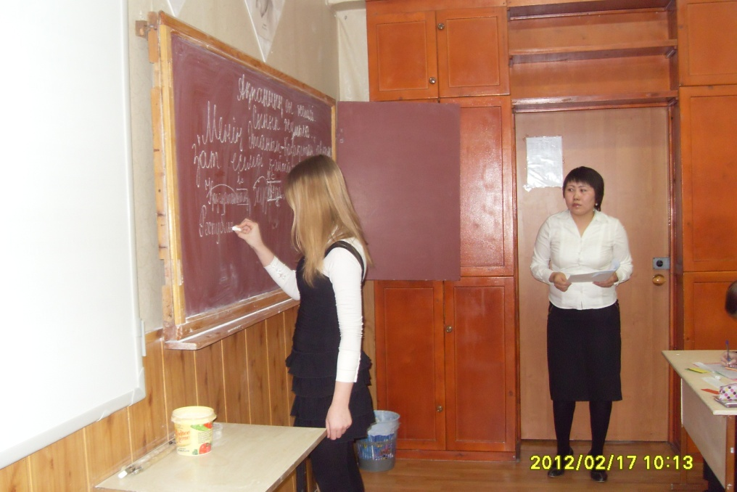

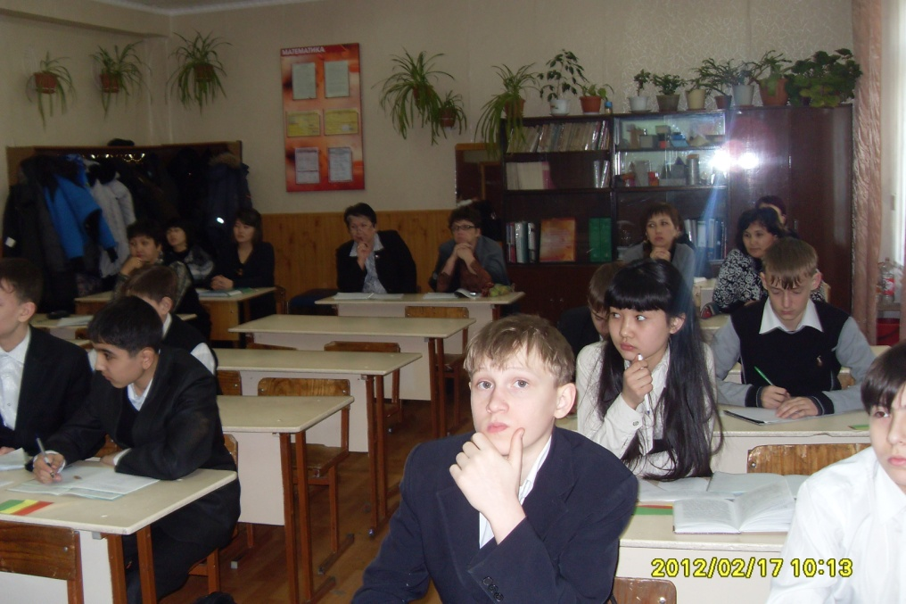

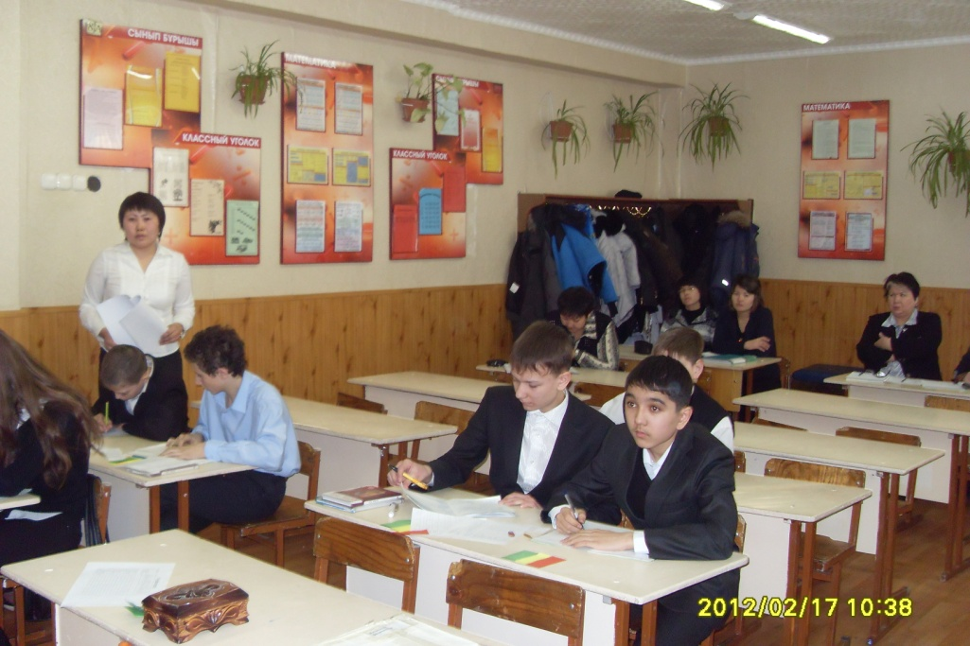

**Менің Отаным Қазақстан арқылы зат есімді қайталау**

**Сабақтың мақсаты**: оқушылардың «Қазақстан» тақырыбы бойынша алған білімдерін тереңдету, сөздік қорын молайту.

**Сабақтың міндеттері:**

1**.Білімділік:** өтілген тақырыптар бойынша алған білімдерін сараптап, жалпы Қазақстан туралы алған білімдерін тексеру, білімдерін бағалау.

**2.дамытушылық:** әр оқушының ой-қиялына ерік бере отырып, өзінше ойын түйіндеуге, шығармашылықпен жұмыс істеуге жұмылдыру.Оқушылардың белсенділігін арттыру, сөздік қорын байытып, тілін дамыту.

**3.Тәрбиелік:** оқушыларды Отанын, туған халқының тілі мен дәстүрін қастерлейтін саналы да парасатты азамат етіп тәрбиелеу.Бірлікке, адалдыққа баулу.

**Сабақтың түрі:**қайталау сабақ.

**Сабақтың әдісі:** сұрақ-жауап, әңгімелеу, талдау.

**Сабақтың көрнекілігі:**интерактивті тақта, оқулық, тірек-сызба, перфокарта, сандықша.

**Пән аралық байланыс:** тарих, география, ағылшын тілі.

**Сабақтың барысы :**

**I.Ұйымдастыру кезеңі:**

а) Сәлемдесу;

ә) Атамекен әнін тыңдау.

-Сәлеметсіздер ме, балалар !

Бүгін бізде ерекше сабақ.Біздің сабаққа қонақтар келіп отыр «Қош келдіңіздер !» дей отырып, мен бәрімізге жақсы көңіл-күй тілеймін.Ал сендер бір-біріңе не тілейсіңдер? Оқушылар бір-біріне жақсы тілектер айтады.

*-Мен саған сәттілік тілеймін!*

*-Мен саған шыдамдылық тілеймін!*

*-Мен саған шығармашылық тілеймін!*

*-Мен саған жақсы баға тілеймін!*

*-Мен саған зеректік тілеймін!*

*-Мен төзімділік тілеймін!*

-Бүгін нешесі ?

-Аптаның қай күні ?

-Қазақ тілі нешінші сабақ ?

-Біздің Республика қандай мемлекет ?

-Тәуелсіздігімізге неше жыл болды ?

-Атамекен әні не туралы ?

-Әнді кім орындайды ?

**II.Сабақтың ұраны:**

Әрбір адам-туысым, досым, жұрағат,

Әрбір сабақ –үйрену, ұғыну, ұлағат.

**Көңіл-күйлерінің сипаты:**

Жасыл түс-өте жақсы

Сары түс – орташа

Қызыл түс- жаман

**III. Жаңа сабақ .**

а) сабақтың мақсатымен таныстыру.

**3.Сөздік жұмысы:**

Сөздермен сөз тіркестері мен сөйлемдер құру.

Жер көлемі- территория

Тәуелсіз –независимый

Бейбіт- мирный

Рәміздер- символика

Мұнай- нефть

Қала-город

Ұлан- байтақ- общирная

Қасиетті- святой

Тіл- язык

**4.Мәтінді оқу, аудару.**

**Қазақстан**

Қазақстанның жер көлемі ұлан-байтақ.Қазақстан дүние жүзінде жер көлемі жағынан 9 орын алады.Халқы 17 миллионнан астам.130 –дан астам ұлт өкілдері тату-тәтті өмір сүреді.Қазақстанның астанасы-Астана қаласы.Қазақстанның тарихи жерлері:Отырар, Тараз, Түркістан.1991 жылы 16 желтоқсан күні Қазақстан тәуелсіз, демократиялық және құқықтық республика болып жарияланды.1991 жылы 1 желтоқсанда Президентті сайлады.1992 жылы 4 маусымда Қазақстан Республикасының рәміздері:мемлекеттік Туы, Елтаңбасы, Әнұраны қабылданды.

Мәтінмен жұмыс: « Сиқырлы сандықша»

1. Мәтін бойынша сұрақтарға жауап бер.
2. Мәтіннен септік жалғауы жалғанған сөздерді сөз құрамына талдаңдар.
3. Қазақстанның шекараларын картадан көрсетіңдер .
4. Ата Заң қашан қабылданды ?
5. Қазақстан Республикасының рәміздері қашан қабылданды?
6. Қазақстан Республикасының Президенті кім ?

**5.«Морфология тауы» сұрақтар дайындау.**

1.Зат есім дегеніміз не ? ( Заттың, құбылыстың , іс- әрекеттің атын білдіретін сөз табы **зат есім** деп аталады .)

2.Қандай сұрақтарға жауап береді ? ( кім ? не? Кімдер ? нелер ?)

3.Зат есім құрамына қарай нешеге бөлінеді ? ( 2.Дара, күрделі)

4.Жалқы, жалпы есімге мысал келтіріңдер. ( тау, Қарағанды)

5.Зат есім тұлғасына қарай нешеге бөлінеді ? ( 2. Негізгі, туынды )

6.Зат есім мағынасына қарай нешеге бөлінеді ?( 2.жалпы, жалқы )

**6.Перфокарта.Кестені толтыр.**

|  |  |  |  |  |  |  |  |  |  |
| --- | --- | --- | --- | --- | --- | --- | --- | --- | --- |
| № | Түрлері  Мысалдар | **Жалпы есім** | **Жалқы есім** | **Деректі зат есім** | **Дерексіз зат есім** | **Негізгі зат есім** | **Туынды зат есім** | **Дара зат есім** | **Күрделі зат есім** |
| 1. | Жаңбыр |  |  |  |  |  |  |  |  |
| 2. | Алматы қаласы |  |  |  |  |  |  |  |  |
| 3. | Дәріхана |  |  |  |  |  |  |  |  |
| 4. | Халық |  |  |  |  |  |  |  |  |
| 5. | Бірлік ауылы |  |  |  |  |  |  |  |  |
| 6. | Біржан сал |  |  |  |  |  |  |  |  |
| 7. | ақыл |  |  |  |  |  |  |  |  |
| 8. | жапырақ |  |  |  |  |  |  |  |  |
| 9. | арман |  |  |  |  |  |  |  |  |
| 10. | шекарашы |  |  |  |  |  |  |  |  |
| 11. | күрек |  |  |  |  |  |  |  |  |
| 12. | білім |  |  |  |  |  |  |  |  |
| 13. | кемпірқосақ |  |  |  |  |  |  |  |  |
| 14. | Мәдениет үйі |  |  |  |  |  |  |  |  |
| 15. | әке-шеше |  |  |  |  |  |  |  |  |

**7.Сурет бойынша сөйлемдер құраңдар.**

**8.Жасырын сөзді тап. Мақал-мәтелдер.**

Жасырын сөз: оттан, туың , күні, түні.

**9. «Полиглот» ойыны**

Оқушылардың үш тілде білімдерін шыңдау.Қазақша берілген сөздерді орыс, ағылшын тілдеріне аудару.Сөздермен үш тілде сөз тіркестерін құру.

Рәміздер- символы –simbols;

Ту- флаг- flag;

Тіл- язык-language;

Отан- Родина-Motherland;

Мемлекет- государство-state;

Халық-народ- people;

Достық –дружба-friendship.

1.Менің Отаным –Қазақстан.

Моя Родина-Қазақстан.

My Motherland is Kazakhstan.

2.Қазақстан-таңғаларлық әдемі жер.

Казахстан- удивительно красивая земля.

Kazakhstan a beautiful land.

3.Қазақстан –әртүрлі халық өкілдері бейбіт тұрып жатқан ел.

Казахстан – это земля, на которой мирно живут много разных народов.

Kazakhstan is the country where many nations live in peace.

4.I am from Kazakhstan

Я из Казахстана.

Мен Қазақстаннанмын.

5.I love my Kazakhstan very much.

Я очень люблю мой Казахстан.

Мен Қазақстанды өте жақсы көремін.

**10. Қазақстанның табиғаты. Сөз тіркестерін құраңдар.**

**11.Астана, Бәйтерек сөздерін септеңдер.**

**12.Көп нүктенің орнына тиісті сөзді жазыңдар.**

Қазақстан- көп ұлтты .....Онда жүз отыздан астам ұлттар ..... өмір сүреді.Қазақстан жері бай ...... белгілі.Қазақстан жерінде көмір, ...,алтын,... ,мыс ....Қазақстанда ...., мал шаруашылықтары ......

Керекті сөздер : мемлекет, тату-тәтті, тарихымен, темір, мұнай , бар, астық, дамыған.

**13. Тест сауалдары.**

**Кілті:**

1.д

2.в

3.д

4.с

5.е

6.а

7.с

8.е

9.в

10.е

**Тест сауалдарын бағалау критерий.**

«5»-10

«4»-8

«3»-6

«2»-4

**Тест**

**1.Жалпы есімді табыңыз.**

а) Балқаш в) Сырдария с) Бетпақдала д) Тау е) Жамбыл

**2.Туынды зат есімді көрсетіңіз.**

а) Еңбекті в) Еңбекші с) Еңбекпен д) Еңбегің е) Еңбектен

**3.Жер –су аттарына қатысты жалқы есімді табыңыз.**

А)Төле би в) Асан қайғы с) “Ботагөз” д) Ақтөбе е) “Астана хабары”

**4.Дерексіз зат есімді табыңыз.**

а) Тұңғыш президент в) Атақты ғалым с) Алғашқы махаббат

д) Алғашқы ұстаз е) Жақсы адам

**5.Жалпы есімді табыңыз.**

а) Абай в) Алатау с) Балқаш д) Көкшетау е) Тау

**6.Күрделі зат есімді анықтаңыз.**

а) Азық-түлік в) Тағамдар с) Нан д) Сушы е) Аспаз

**7.Дерексіз зат есімді белгілеңіз.**

а) Оқушы в) Бала с) Ой д) Ағаш е) Кітап

**8.Негізгі зат есімді белгілеңіз.**

а) Қолбасшы в) Әуежай с) Қолғап д) Тілші е) Дәптер

**9.Негізгі зат есімді белгілеңіз.**

а) Жазу в) Аяқ с) Он алты д) Бұлтты е) Қара

**10. Зат есімді табыңыз.**

а) Екеу в) Тарихи с) Қызық д) Кең е) Қолөнер

**Insert әдісі**

|  |  |  |
| --- | --- | --- |
| **Білемін** | **Үйрендім** | **Білгім келеді** |
| Туып өскен жерім-Қазақстан | Зат есімдерді септік жалғауларын жалғауды | Қазақстан Республикасының тарихын |
| Қазақстан-Еуразия құрлығындағы ең үлкен мемлекет | Тірек-сызба арқылы әңгіме құруды, сұрақ қоюды | Мәдениетін, салт-дәстүрін |
| Тұңғыш Президент Н.Назарбаев | Мақал –мәтелдермен жұмыс істеуді | Қазақ тілі мен әдебиет зерттеуші ғалымдар туралы. |
| 14 облыс, қалалары бар |  |  |
| Туы, Әнұраны,Елтаңбасы |  |  |

**Рефлексия.**

Көңіл күйлерін тексеру.

**Үй тапсырмасы:** Қазақстан туралы өткен тақырыптарды қайталау.

**Бағалау.**

**Күншуақ құру. Қонақтарға тілек тілеу.**

**Денсаулық, шығармашылық табыс, достық, жақсылық, бақыт, махаббат, мейірімділік.**

**Сау болыңыздар.**